C A P P A E R T // WILD BOUQUET (release voorjaar 2024)

CAPPAERT is een muzikaal duo, bestaande uit zussen Sarah en Annelies Cappaert. Als twee vleugels van een zeeschelp die verlijmd zijn door hun genetische roots, zingen ze hecht aaneen. Hun aparte stemtimbres - een diepe en een engelachtige - doordrenken elkaar in het oneindige en hebben een bijzondere impact op de luisteraar.

Hun nieuwste album, "Wild Bouquet", is een woeste reis langs verborgen landschappen en wisselende seizoenen met een filmisch orkestrale ondertoon. De roots van singer-songwriter Annelies,waaronder haar passie voor film, schilderkunst en grafiek, ademen doorheen de melodieën van het album. Deze productie werd in duo verzorgd door arrangeur, filmcomponist, musical director en pianist Steve Willaert en Annelies Cappaert zelf. Ze werkten al jaren samen en hebben diverse projecten (series en films) al gedeeld.

"Wild Bouquet" is een muzikaal meergangenmenu met een aantal exquise muzikanten en muzikale verrassingen, waaronder een hele rijke orkestratie. Het album is een lichtspel tussen breekbaarheid, strijdvaardigheid, leven en de liefde, met een onderstroom aan reflecties. Annelies vocht drie keer voor haar leven in twee jaar tijd en onderging de ene operatie na de andere. In ziekenhuizen waar men jaren zocht naar de oorzaak van afmattende harde pijn, onderging ze de harde, onaangekondigde confrontatie met 'eindigheid'. Deze confrontatie doordrong haar van de waarde van het leven. Deze emotionele turbulentie dreef haar tot het schrijven van dit album

Het album weerspiegelt hoe de kracht van emotie kan leiden tot heling, met 'liefde' als kruipladder. Het album is niet alleen een weerspiegeling van de strijd van een vrouw om in leven te blijven, maar ook een ode aan seksualiteit, vrouw en moederschap. Het is een houvast aan vrouwen die te maken krijgen met endometriose en vechten voor hun vrouwelijkheid ondanks de dagelijkse strijd tegen pijn.

Annelies Cappaert wandelde naar gletsjers die verder aflagen dan ze dacht, liep verloren, panikeerde, maar kwam terug 'thuis' vér van huis. De IJslandse onherbergzame, hartgrondige natuur inspireerde haar bij het schrijven van nummers. Als tekst en muziek haar ying en yang zijn, dan voegt ze er nog een derde complementair element bij: haar artwork.

Bevrijd, herboren en met nieuwe levenswaarden en inzichten op zak, trokken de zussen daarna, samen met co-producer Steve Willaert, naar Phoenix, Arizona. Daar werkten ze in de studio met Steve Gadd, een gerenommeerde drummer (Eric Clapton, James Taylor, Joe Cocker, Kate Bush,..). Het resultaat van dit intense werk is "Wild Bouquet".

Annelies Cappaert werd semi-finalist in “The International Songwriting Competition, 2021”.
Ze behaalde de 85ste plaats op 52.000 inzendingen met het nummer “Shaken Or Stirred” in de categorie “AMERICANA”. In de jury zaten oa. gezeteld: Tom Waits, Coldplay, Hozier en Joe Hahn.

BEKNOPT
C A P P A E R T // WILD BOUQUET (release early 2024)

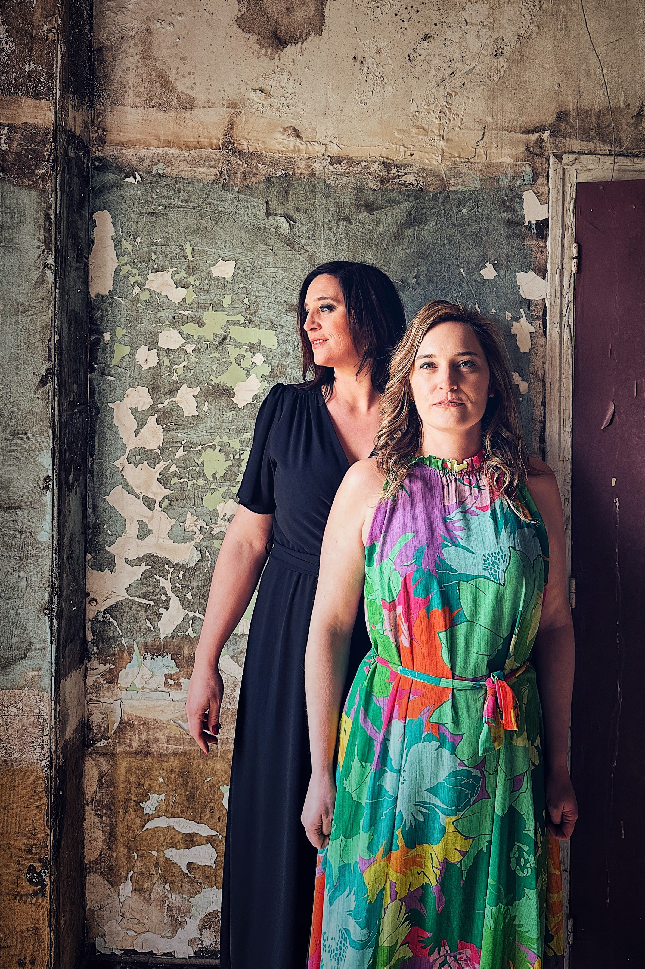
Cappaert is een muzikaal duo bestaande uit zussen Sarah en Annelies Cappaert. Het nieuwe album, "Wild Bouquet", waar ze vijf jaar aan werkten, komt in het voorjaar van 2024 uit en is geproduceerd door Annelies Cappaert en Steve Willaert met een rijke orkestratie en een aantal exquise muzikanten. Het album is een reflectie van Annelies' confrontatie met de wazige sluimerende identiteit van de ziekte “endometriose" en enkele harde bijna-dood ervaringen. Met "Wild Bouquet" willen de zussen de kracht van emotie en ontroering belichten als een bron van heling, als kijkbuis naar de waardevolle schoonheid van het leven, ongeacht de barre onzekerheden die zich voordoen. Met als ondertoon de stille hoop dat het soelaas kan bieden voor mensen in totale ontreddering. Annelies zocht en vond die kracht tijdens een solitaire reis naar IJsland, waar ze haar werk én haar ruwste emoties tegen het silhouet van de ruwe natuur hield: elke song werd minuscuul gepolijst doorheen de mist van haar palet aan emoties. Het artwork bij elk nummer is haar persoonlijk werk en voegt een complementair element toe aan de muziek: Annelies Cappaert is een beeldvoéler. De videoclips, waarvoor ze zelf het scenario schrijft, regie verzorgt en waarin ze acteert, kan je zien als een verlengde van haar verregaande innerlijke expressie. De videoclip van 'Eternal Sleep Avenue' speelt zich af in het Franse dorpje 'Ault' en komt op 28 april uit. Het is ook in dit dorpje, in een klein vissershuisje op de kliffen aan de Picardische krijtrotsen, dat Annelies de meeste songs van het nieuwe album schreef. Het album bevat tevens de bijdrage van drummer Steve Gadd (Joe Cocker, James Taylor, Eric Clapton, Kate Bush, Paul Simon,…) die de typerende kleur en sound realiseerde. De eerste single ‘Eternal Sleep Avenue’ ziet in april het licht en wordt door menig muzikanten alvast geprezen. Annelies werd onlangs semi-finalist in "The International Songwriting Competition" voor het nummer "Shaken Or Stirred” (album 2018) in de categorie "AMERICANA". In de jury zaten o.a. Tom Waits, Coldplay, Hozier en Joe Hahn.

Copyright foto: Cappaert © Weblounge - Kristof Van Rentergem
Meer beelden en info via ‘Presskit’.

Muzikanten/credits

‘Eternal Sleep Avenue’ (release april 7):
- Tekst & muziek: Annelies Cappaert
- Zang: Annelies en Sarah Cappaert
- Productie: Steve Willaert & Annelies Cappaert
- Drums: Jordi Geuens, Pim Dros (additional drums)
- Bas: Wouter Berlaen
- Gitaren: Bert Verschueren
- Keyboards & programmatie: Steve Willaert
- Sax: Frank Deruytter
- Opname & mix ICP Brussels: Michel ‘Shelle’ Dierickx
- Mastering: Darcy Proper (New York)

Om naar uit te kijken

- Single release ‘Eternal Sleep Avenue’: 7 april 2023, sneak peek video>
- Videoclip release ‘Eternal Sleep Avenue’: 28 april 2023
- Single release ‘Cross the earth’: juni 2023
- Single release ‘The Nightfall’: oktober 2023
- Album & single release ‘Wild Bouquet’: voorjaar 2024
- Documentaire ‘the making of Wild Bouquet’: 2024

Vorige albums/referenties

- Exclusief ‘gesigneerd’ bij ‘The Washington Street Publishing’, een uitgeverij uit Nashville, gespecialiseerd in het plaatsen van songs voor TV, film en reclame. ’The Last One’, uit ‘Warrior of The Good’ is opgenomen in hun catalogus. De videoclip is door Annelies Cappaert zelf gemaakt. Bekijk de videoclip hier>
- ‘Warrior Of The Good’ (2018): CAPPAERT (huidige artiestennaam)
- ‘Lonely Heart On Wheels’ (2007): ‘a Butterfly Mind’ (vorige artiestennaam)

Volg en link met ‘Cappaert’ op de platforms

- Spotify
- Apple Music
- YouTube
- Soundcloud
- Instagram
- Facebook

